ESTUDIO DE VIABILIDAD DEL CONTRATO DE CONCESIÓN DEL SERVICIO DE GESTIÓN INTEGRAL DEL ALBERGUE REFUGIO DE GUETÁDAR, ADSCRITO AL INSTITUTO NAVARRO DE LA JUVENTUD PARA EL PERIODO 2026-2029

El cálculo se ha realizado a partir de la documentación y el estudio de la anterior licitación. Se fundamenta en los datos obtenidos en 2019 ya que, debido a diversas circunstancias, principalmente la pandemia y el cierre del refugio por fallos en la instalación eléctrica, no ha sido posible disponer de datos de ocupación más recientes.
Se han aplicado los siguientes criterios:

ESTIMACIÓN DE INGRESOS (2026-2029)
Para obtener la previsión de ingresos se ha seguido la siguiente metodología:
- Tomando como referencia los niveles de ocupación de 2019, se ha aplicado los precios públicos en vigor (Resolución 16E/2026, de 11 de febrero, del director gerente del Instituto Navarro de la Juventud) para obtener la previsión de ingresos en 2026.
CONCEPTO | CANTIDAD | PRECIO | IMPORTE
Noche laborable de domingo a jueves | 54 | 271,63 € | 14.668,02 €
Noche de viernes, sábado o víspera de fiesta | 13 | 464,75 € | 6.041,75 €
Fin de semana (noches de viernes y sábado) | 27 | 780,33 € | 21.068,91 €
INGRESOS IVA INCLUIDO |  |  | 41.778,68 €
INGRESOS IVA EXCLUIDO AÑO 2026 |  |  | 34.527,83 €
- Sobre esa base (IVA excluido), los valores de los ejercicios siguientes se han actualizado conforme a la variación del IPC acumulado de 2025 (2,6%).

ESTIMACIÓN DE GASTOS (2026-2029)
En el Anexo III Prescripciones Técnicas del pliego de condiciones se recoge que los gastos corrientes de funcionamiento del albergue serán a cargo del adjudicatario.
El cálculo de los gastos se ha realizado tomando como referencia los generados por la gestión del albergue del anterior contrato de concesión (2019) y se ha aplicado los siguientes criterios:
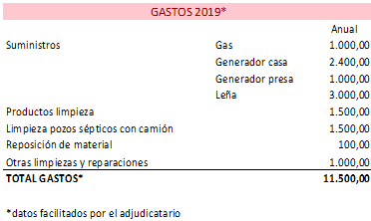
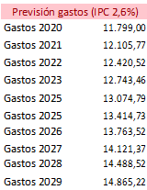
- Gastos Corrientes: El importe de los gastos corrientes se ha actualizado aplicando el mismo porcentaje de 2,6%.

- Gastos de Personal: Obtenido a través de un porcentaje facilitado por el adjudicatario sobre el conjunto de ingresos que apenas sufren variación, teniendo en cuenta que, dadas las características y climatología de la zona y ubicación del refugio, el número de grupos y días de ocupación se puede considerar fijo al limitarse a los periodos vacacionales y fines de semana como bien refleja el calendario.
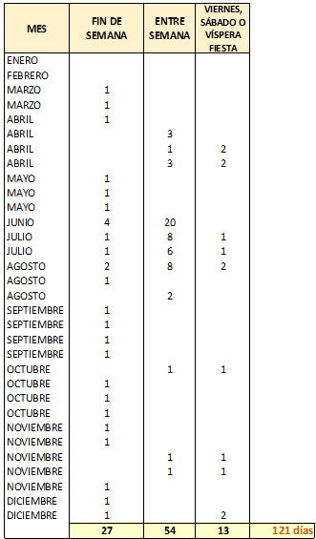
- Canon: Se establece un canon anual de referencia de 2.000 euros. Los licitadores puedan proponer en sus ofertas el pago de un canon por la explotación del servicio de gestión integral del Refugio en la cuantía que estimen conveniente y con los requisitos establecidos en el pliego. Se puntuará, de acuerdo con lo establecido en los criterios de adjudicación a valorar mediante fórmulas, a los licitadores que oferten el pago de un canon.

BENEFICIO
El resumen de ingresos y gastos totales estimados sería el siguiente:

Año | Ingresos | Gasto corriente | Gasto personal | Canon
2026 | 34.527,83 | 13.763,52 | 15.882,80 | 2.000,00
2027 | 35.425,56 | 14.121,37 | 16.295,76 | 2.000,00
2028 | 36.346,62 | 14.488,52 | 16.719,45 | 2.000,00
2029 | 37.291,64 | 14.865,22 | 17.154,15 | 2.000,00
TOTAL | 143.591,65 | 57.238,63 | 66.052,16 | 8.000,00
El beneficio bruto (ingresos-gastos) es de 12.300,86 euros (8,57 % del valor estimado del contrato).

